3.1.2.3. Технологическая карта изготовления подушки

Название операции | Графическое изображение | Описание операции | Инструменты, приспособления
- Соединение частей декоративного украшения подушки из органзы. | 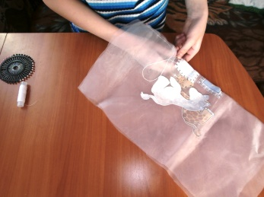  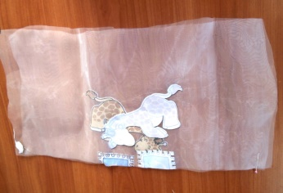  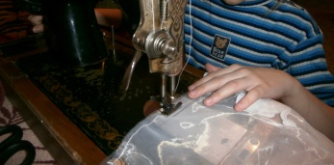 | Детали сколоть, сметать, прострочить на машинке с закрепками белыми нитками. | Булавки, ручная игла, швейная машина.
- Пришивание тесьмы для маскировки шва. | 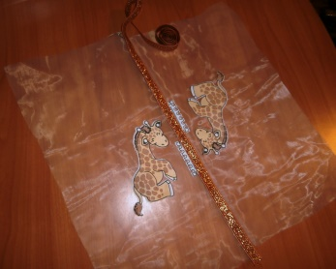  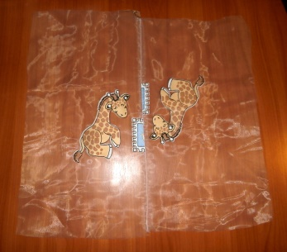 | На лицевую сторону органзы приложить тесьму, приметать так, чтобы спрятать шов, пристрочить на машинке с двух сторон оранжевыми нитками. | Булавки, ручная игла, швейная машина.
- Заготовка разноцветных лоскутков для декорирования подушки. | 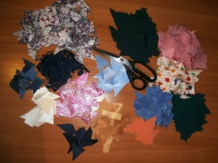 | Разноцветные лоскутки нарезать небольшими треугольниками. | Ножницы.
- Оформление лоскутками передней части подушки. | 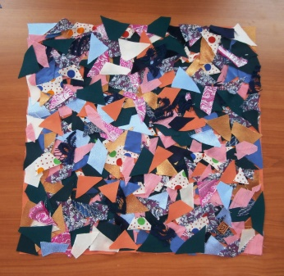  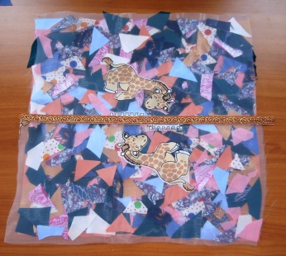 | Лоскутки разложить на передней части подушки из оранжевой ткани, накрыть сверху органзой.
- Закрепление лоскутков. | 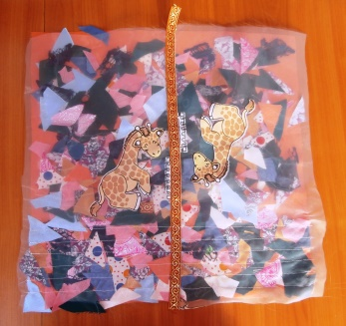  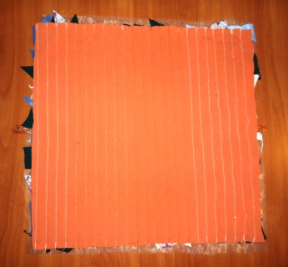  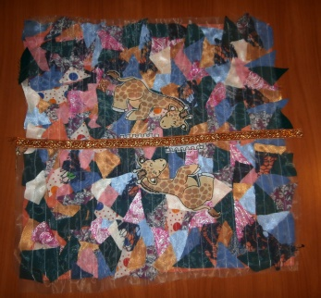 | Лоскутки приколоть к основе булавками, аккуратно прострочить на машинке крупными стежками белой ниткой, выполняя параллельные строчки на расстоянии около 2 см друг от друга. | Булавки, швейная машина.
- Вшивание замка-молнии в нижнюю часть подушки. | 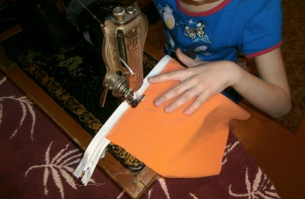  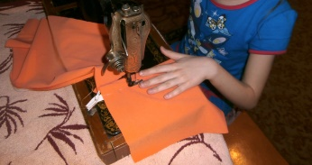  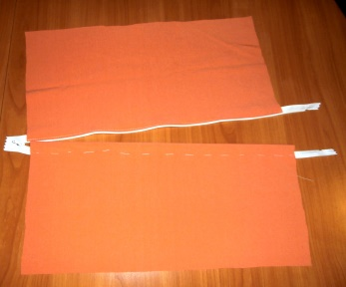  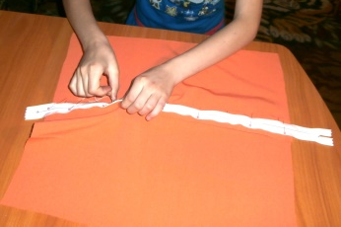  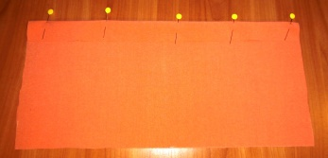  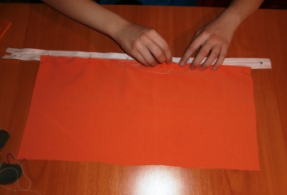 | Отвернуть на изнаночную сторону припуск на пришивание замка-молнии на одной части нижней стороны (2 см), приметать замок-молнию прикладывая сгиб к зубчикам.  Пристрочить одну сторону замка оранжевыми нитками.  Приколоть припуск на пришивание замка на второй части нижней стороны (3 см).  Приметать к замку.  Пристрочить на машинке с лицевой стороны оранжевыми нитками, начертив мелом линию пристрачивания. | Булавки, ручная игла, портновский мел, швейная машина.
- Подготовка деталей к соединению. | 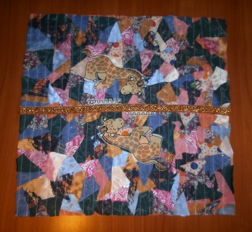  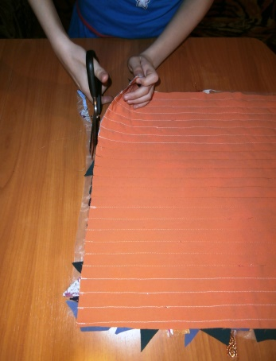 | Подровнять края верхней части подушки по детали основы. | Ножницы.
- Соединение верхней и нижней частей подушки. | 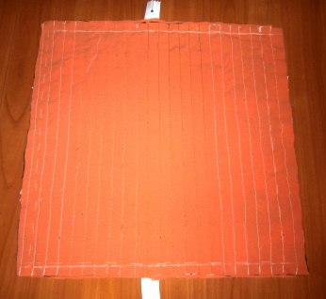  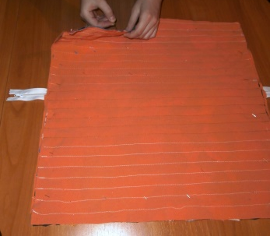  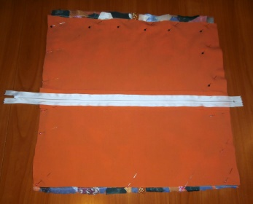 | Сложить части подушки лицевыми сторонами внутрь, сметать, наметить мелом линии стачивания, стачать оранжевыми нитками. | Булавки, ручная игла, портновский мел, швейная машина.
- Заключительная обработка. Набивка подушки синтепоном. | 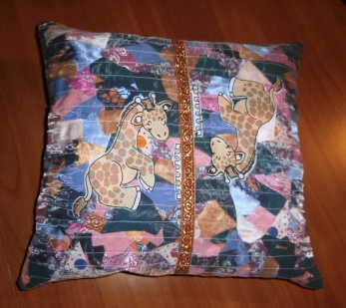  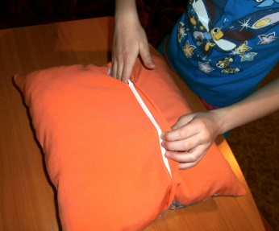  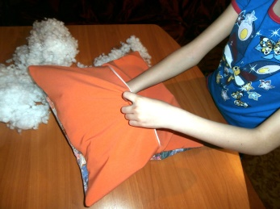  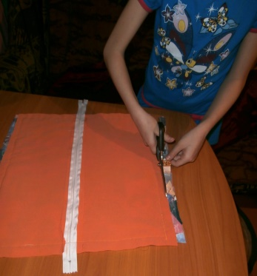 | Выровнять стороны подушки. Вывернуть на лицевую сторону, выправить уголки.  Равномерно наполнить подушку синтепоном.  Застегнуть замок-молнию. | Ножницы.

